오픈소스SW설계 11주차 과제

Linux System Programming: 파일 입출력

학번: OOOOOOOOO / 이름: OOO
각 문제에 맞게 실습해보고 결과 화면을 스크린샷으로 첨부하세요.
예시 문제) 현재 디렉토리 위치를 pwd 명령어로 확인하시오.
결과 화면)
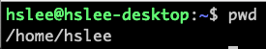
Q1) 11주차 과제 수행을 위해 ‘OpenSW_Assignment/week11_syscall_file/’ 를 생성하고, 해당 디렉토리로 이동하시오.
결과 화면)

Q2) getpid(2) 시스템 콜을 사용하여 현재 프로세스의 PID를 출력하는 프로그램을 작성하시오. 실행 파일 이름은 01_mypid로 하시오. 작성한 코드와 실행결과를 모두 첨부하시오.
예시 화면)
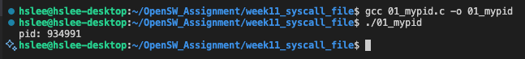
결과 화면)

Q3) Q2)에서 작성한 소스코드를 복사하여 새로운 02_myppid.c를 생성하시오. 02_myppid 프로그램에서는 현재 프로세스의 PID와 부모 프로세스의 PID (PPID)도 출력하시오. 그리고 나서, 출력된 PPID의 정보를 통해 부모 프로세스는 어떤 프로세스인지 확인하시오. (hint: ps, pipeline, grep)
예시 화면)
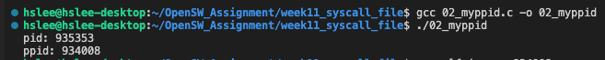
결과 화면)

Q4) Q3)에서 실행한 프로그램에서 어떤 시스템 콜이 호출되는지 추적하기 위한 명령어를 사용하시오.
예시 화면)
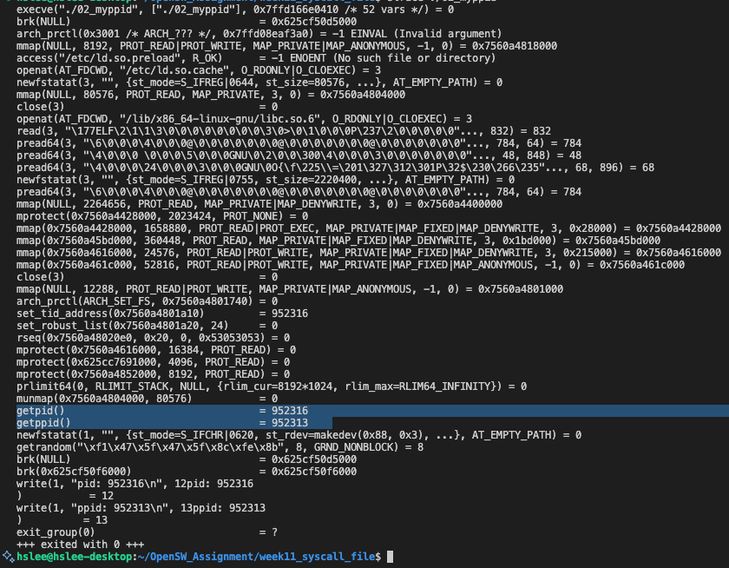
결과 화면)

Q5) 프로그램 실행 시 전달된 모든 인자를 인덱스와 함께 출력하는 03_args.c를 작성하시오. 인자의 개수에는 제한이 없습니다.
예시 화면)
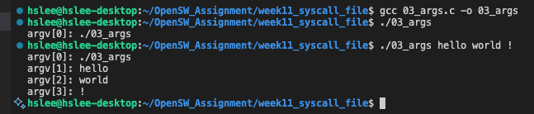
결과 화면)

Q6) 아래 조건들을 만족하는 04_open_files.c 를 작성하시오. 예시 화면)은 참고용이며, 꼭 같을 필요는 없습니다.
조건 1: 프로그램 실행 전에 f1.txt를 생성하시오.
조건 2: 프로그램에 인자로 넘겨준 파일 중에 존재하는 파일 (f1.txt)에 대해서만 open이 성공해야 합니다.
조건 3: read only mode로 open해야 합니다.
조건 4: 다음의 에러 처리가 포함되어야 합니다.
- 프로그램에 전달되는 인자는 최소 두 개 이상이어야 합니다. (1. 현재 프로그램과 2. 오픈 할 최소 한 개의 파일)
- 파일 open 실패 시, perror(3)를 이용한 error handling을 해야 합니다. (에러 메시지는 자유롭게)
조건 5: open이 성공된 파일들만 close합니다.
예시 화면)
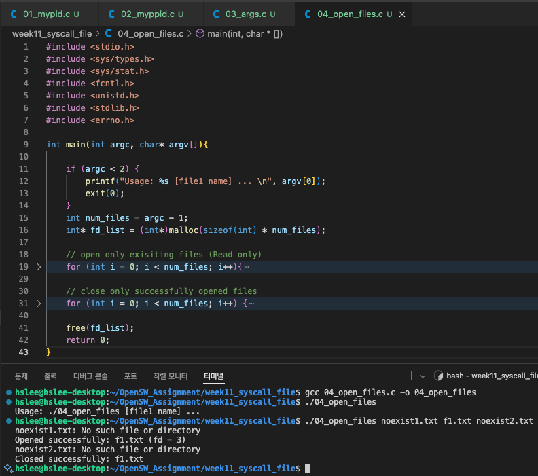
소스코드와 결과화면)

Q7) 아래 조건들을 만족하는 05_stdin_stdout.c 를 작성하시오. 예시 화면)은 참고용이며, 꼭 같을 필요는 없습니다.
조건 1: 사용자가 키보드로 입력한 내용(read)을 그대로 터미널에 출력(write)해야 합니다. 이 과정이 루프를 돌며 계속 진행되어야 합니다.
조건 2: Ctrl+D (read 결과 == 0)를 입력하면, 루프를 중단합니다.
조건 3: 읽기 버퍼는 128bytes로 제한합니다.
예시 화면)
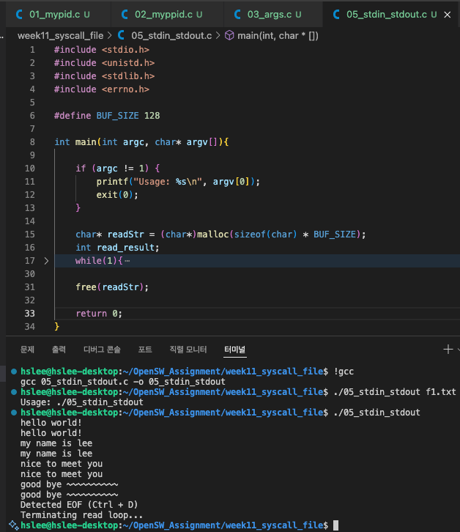
결과 화면)

Q8) 파일을 복사하는 명령어 cp를 개선해보겠습니다. 이를 위해, 아래 조건들을 만족하는 06_mycp.c를 작성하시오. 예시 화면)은 참고용이며, 꼭 같을 필요는 없습니다.
조건 1: 사용 방법은 아래와 같습니다. [source file]은 copy될 파일이고, [destination] 파일들은 paste될 파일들입니다. [destination] 파일들의 개수에는 제한이 없습니다.
./06_mycp [source file] [destination file1] [destination file2] …
조건 2: [source file]은 반드시 존재해야 하는 파일이고, 존재하지 않으면 에러 처리를 해야 합니다.
조건 3: [source file]은 read only로 open해야 합니다.
조건 4: [source file]에서 32bytes씩 읽고, [destination] 파일들과 stdout에 동시에 write해야 합니다. [source file]에 대한 read 결과가 “End of File”인 경우, read loop를 끝내야 합니다.
조건 5: [destination] 파일들을 write only로 open해야 합니다. 이때, 해당 파일이 존재하지 않을 경우에는 새로 생성되도록 open해야 합니다. 생성되는 파일의 접근 권한은 user(rw-), group(r--), others(r--)이 되어야 합니다.
예시 화면)
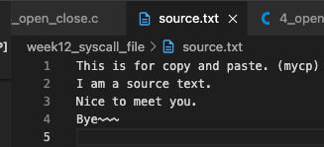
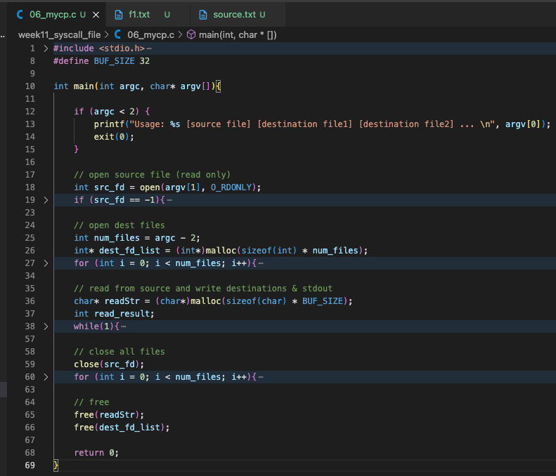
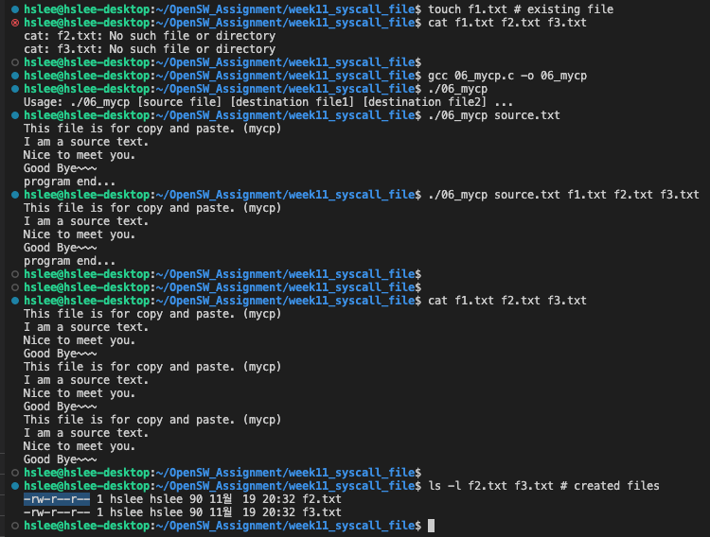


결과 화면)

Q9) 9주차 git/github 과제에서 ‘OpenSW_Assignment/’를 git repository로 초기화 한 후, 원격 repository도 연결하였습니다. 이번주에 수행한 과제에 대한 파일들도 관리하기 위해, 커밋 후 원격 레포지토리로 push 하시오.
예시 화면)
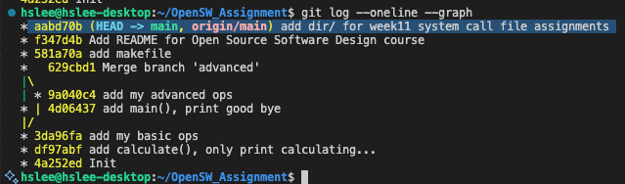
결과 화면)

Q10) README.md 내용도 수정 후, commit & push하시오. (내용은 자유롭게)
예시 화면)
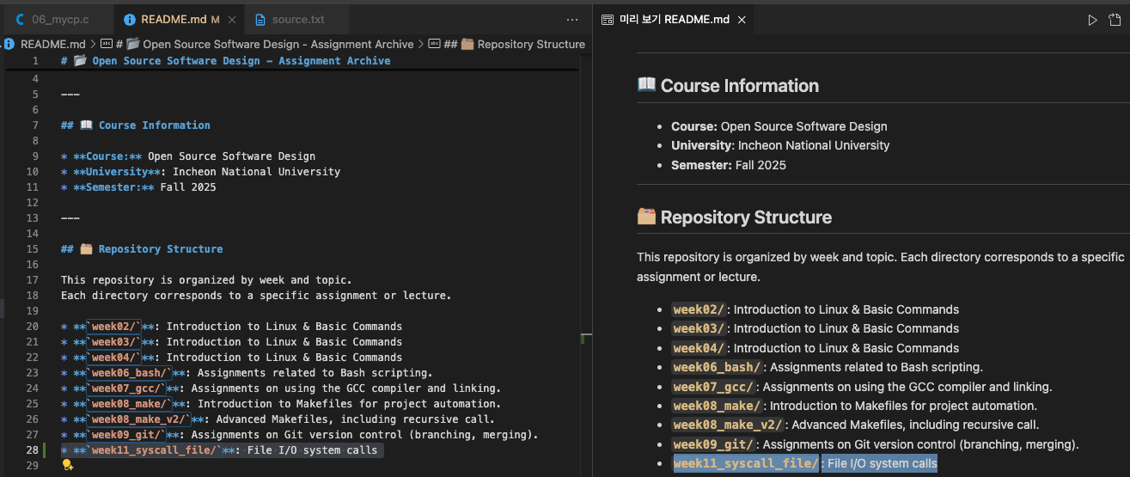
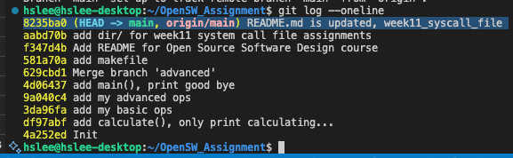
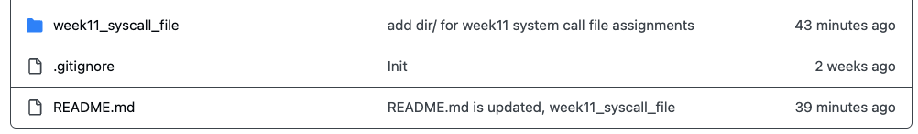
결과 화면)

